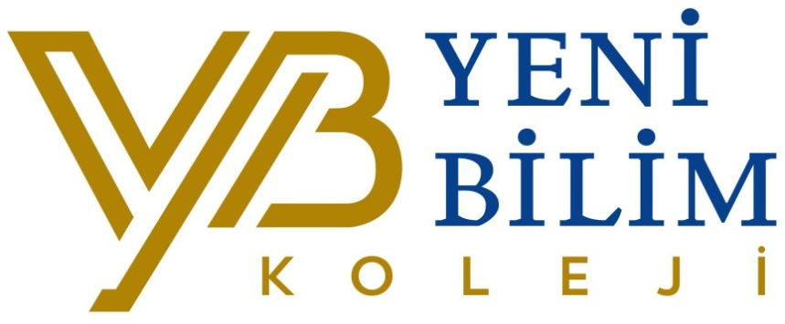



**Sevgili velilerimiz öğretmenle**

**Görüşme saatimiz gün içerisine**

**saat 13.30-14.30 arasıdır.**

**BU AY DOĞANLAR**

Talebiniz doğrultusunda

öğrencilerimizin doğum günleri,

15.20-15.50 saatleri arasında kutlanabilir.

**Ahmet Kerem Vecihi CENGİZ**

**KAVRAMLAR**

**\*Sıcak-soğuk**

**\*Eski-yeni**

**\*Az-çok**

**\*Şişman-zayıf**

**\*Genç-yaşlı**

**\*Tüylü-tüysüz**

**MERAK SERÜVENİ**

**\*Bale**

**\*Balerin-Balet**

**TEMALAR**

**\* Elma neden kararmaz?**

**\* Renkler (pembe)**

**\* 6-7 Rakamı**

**\* “İ” Sesi**

**\* Şekiller (çember)**

**\* Suyun önemi-su tasarrufu**

**\* Zaman tüneli-saat**

**BELİRLİ GÜN VE HAFTALAR**

**\*Enerji Tasarrufu Haftası**

**DEĞERLER EĞİTİMİ**

**\*Çevreyi korumak**

**2017-2018**

**OCAK AYI BÜLTENİ**

**RAINBOW CLASS**























**MÜZİK**

**\* Vücudunu enstrüman gibi kullanma**

**\* Marakas çalışmaları**

**\* ‘Kardan Adam Yapalım’ şarkı çalışması**

**GÖRSEL SANATLAR**

**\*Enerji haftası lamba yapımı**

**\*Kar tanesi çalışması**

**\*Kağıtlardan saat yapımı**

**BEDEN EĞİTİMİ**

**\*Fiziksel etkinliklerin sağlığımıza faydası**

**\*Temel jimnastik hareketleri**

**\*Kurallı oyunlar**

**İNGİLİZCE**

**\*Animals**

**\*Weather and seasons**

**Song**

**\*Elephant… can you swim?**

**\*Little snow flake!**

**\*How is the weather today?**

**MUTFAK ETKİNLİĞİ**

**11.01.2018 Perşembe günü kendi sandviç adamlarımızı hazırlayacağız.**

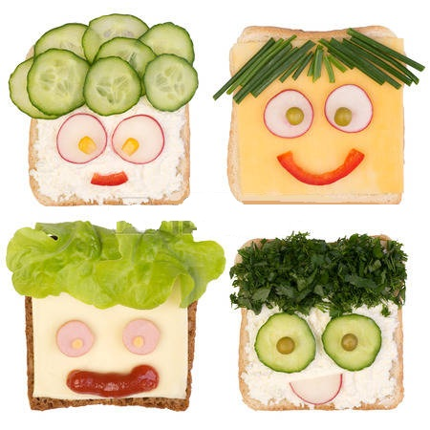

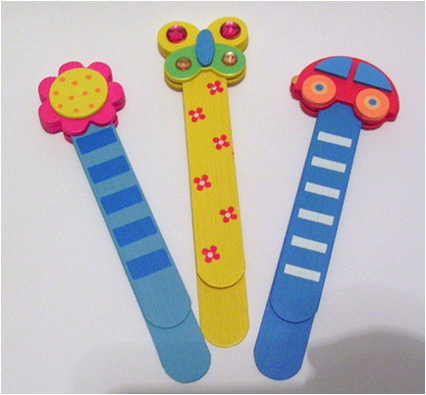

**ALPİNO KİTAP AYRACI**

**GRUP ÇALIŞMASI**

**03.01.2018 Çarşamba günü Alpino firmasından gelen ekip ile kendi kitap ayraçlarımızı tasarlayacağız.**

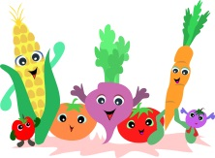 **ÖZEL YENİ BİLİM KOLEJİ **

**OCAK AYI ANAOKULU YEMEK LİSTESİ**

|  |  |  |  |
| --- | --- | --- | --- |
| **TARİH** | **KAHVALTI** | **ÖĞLE YEMEĞİ** | **İKİNDİ KAHVALTISI** |
| **02/01/2018** | Sebzeli omlet, krem peynir, iki çeşit zeytin, süt | Yeşil mercimek yemeği, tavuklu tereyağlı, bulgur pilavı, salata | İki renkli kek, süt |
| **03/01/2018** | Tereyağı, reçel, beyaz peynir, zeytin, süt | Domates çorbası, pide, karışık yeşillik | Poğaça, süt |
| **04/01/2018** | Haşlanmış yumurta, üçgen peynir, zeytin, bitki çayı, tahin pekmez | Ezogelin çorbası, etli bezelye, bulgur pilavı, yoğurt | Puding, Meyve |
| **05/01/2018** | Açık Büfe | Kuru fasulye, tereyağlı pirinç pilavı, turşu, yoğurt | Çikolatalı yuvarlak ekmek, süt, meyve |
| **08/01/2018** | Tereyağı, bal, siyah zeytin, beyaz peynir, süt | Yayla çorbası, kıymalı spagetti, yoğurt, mevsim salatası | Meyve, portakallı cevizli kek |
| **09/01/2018** | Sütlü omlet, iki çeşit zeytin, üçgen peynir, süt | Tavuklu patates yemeği, tereyağlı peynirli erişte, mevsim salatası | Muhallebi |
| **10/01/2018** | Tahin pekmez, peynir, zeytin, havuç, bitki çayı | Mercimek çorbası, soslu mantı, havuç salatası | Meyve, açma |
| **11/01/2018** | Haşlanmış yumurta, krem peynir, zeytin, bitki çayı | Barbunya yemeği, tereyağlı pirinç pilavı, Kemalpaşa tatlısı, turşu | Ankara simidi, bitki çayı |
| **12/01/2018** | Açık büfe | Karnabahar yemeği, tereyağlı makarna, yoğurt | Krem peynirli yuvarlak ekmek, süt, meyve |
| **15/01/2018** | Tereyağı, reçel, beyaz peynir, iki çeşit zeytin, süt | Tarhana çorbası, barbekü, bulgur pilavı, salata | Revani |
| **16/01/2018** | Sebzeli omlet, krem peynir, iki çeşit zeytin, süt | Mercimek çorbası, fırın köftesi, patates kızartması, salata, yoğurt | Meyve, puding |
| **17/01/2018** | Ankara bazlaması, tereyağı, bal, siyah zeytin, beyaz peynir, süt | Pırasa yemeği, çorba, tereyağlı erişte, yoğurt | Cevizli çörek, meyve |
| **18/01/2018** | Haşlanmış yumurta, üçgen peynir, zeytin, bitki çayı, tahin pekmez | Kuru fasulye, pirinç pilavı, yoğurt, turşu | Beyaz simit, bitki çayı |
| **19/01/2018** | Açık büfe | **YARIYIL TATİL BAŞLANGICI** | |